2024 Yılında Yüksekokulumuzca Katılım Sağlanan Sportif Faaliyetler

- 2023 – 2024 Eğitim – Öğretim Yılı Rektörlük Kupasına Kız – Erkek Voleybol Takımlarımız Katılım Sağlamıştır.

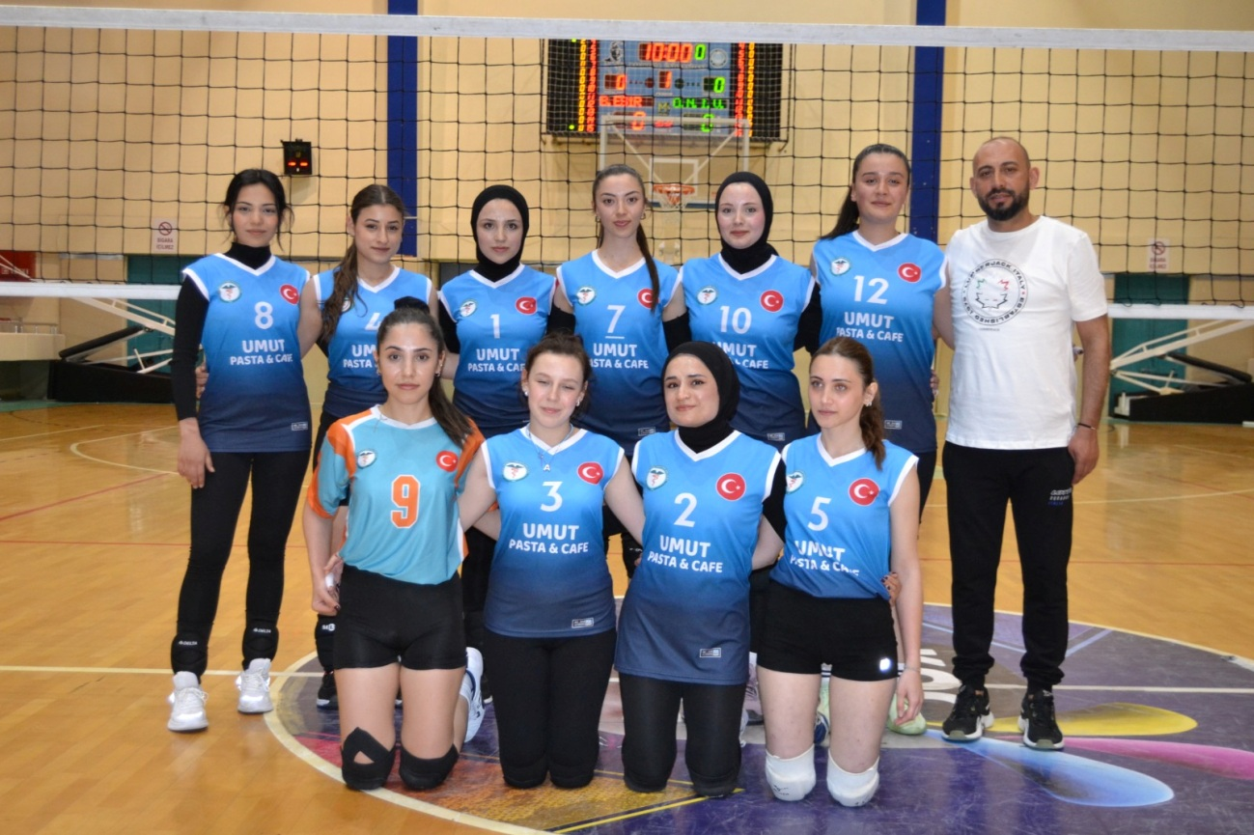
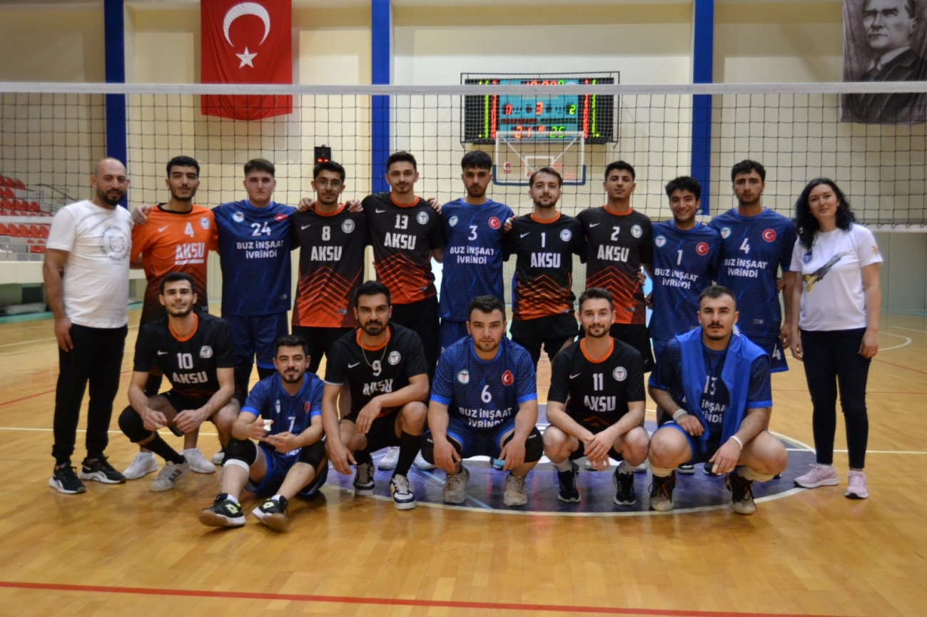

- Yüksekokulumuz Spor Salonunda Kız – Erkek Voleybol Takımlarımız Balıkesir MYO Voleybol Takımları ile hazırlık maçı yapmıştır.

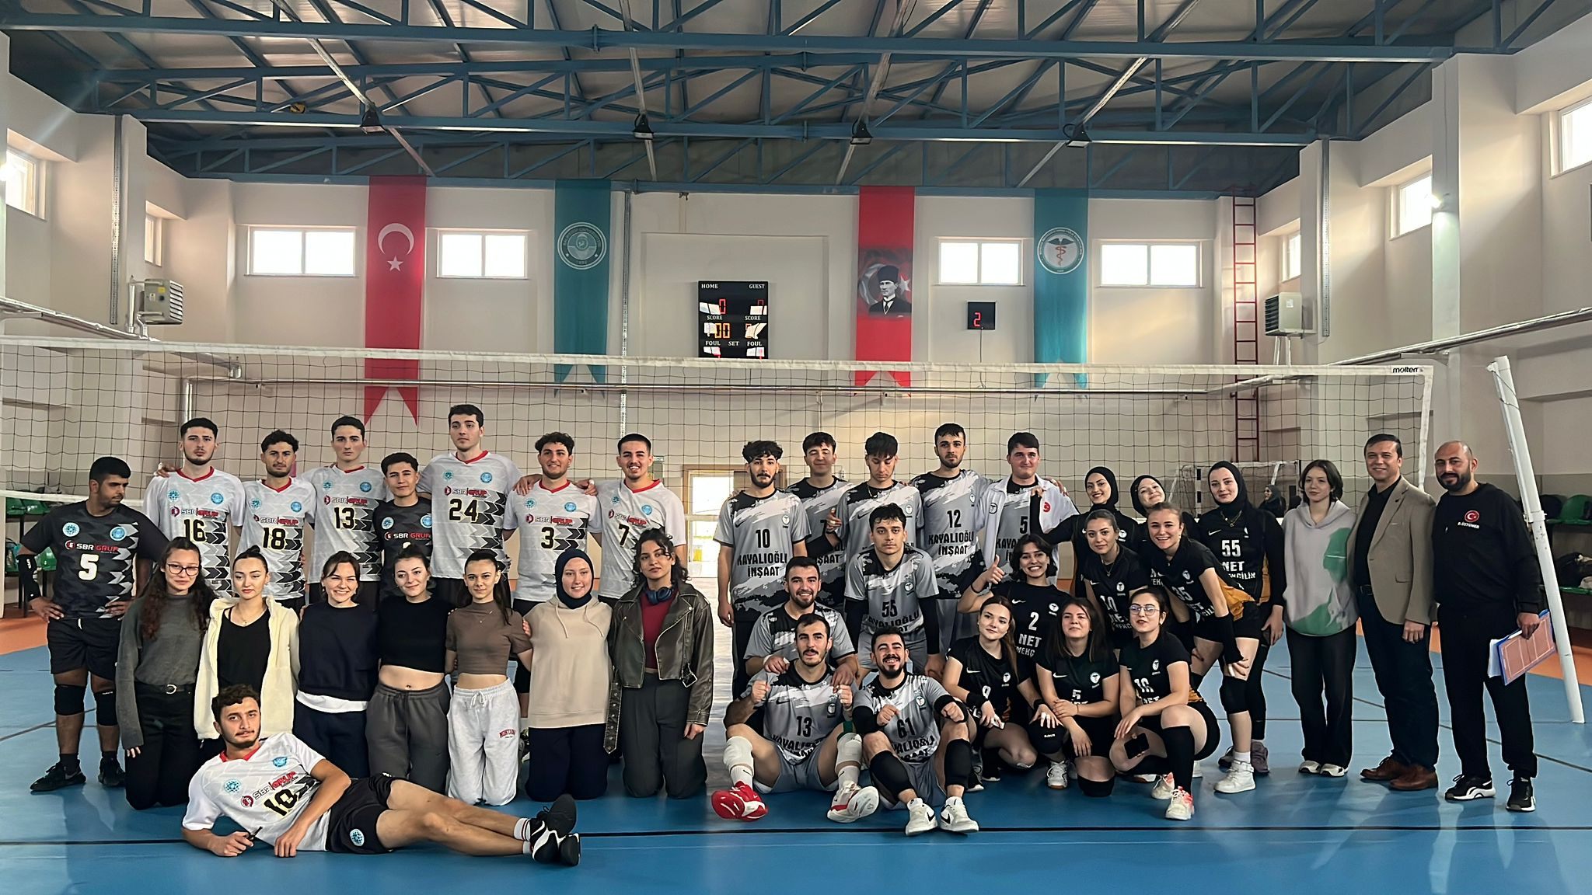
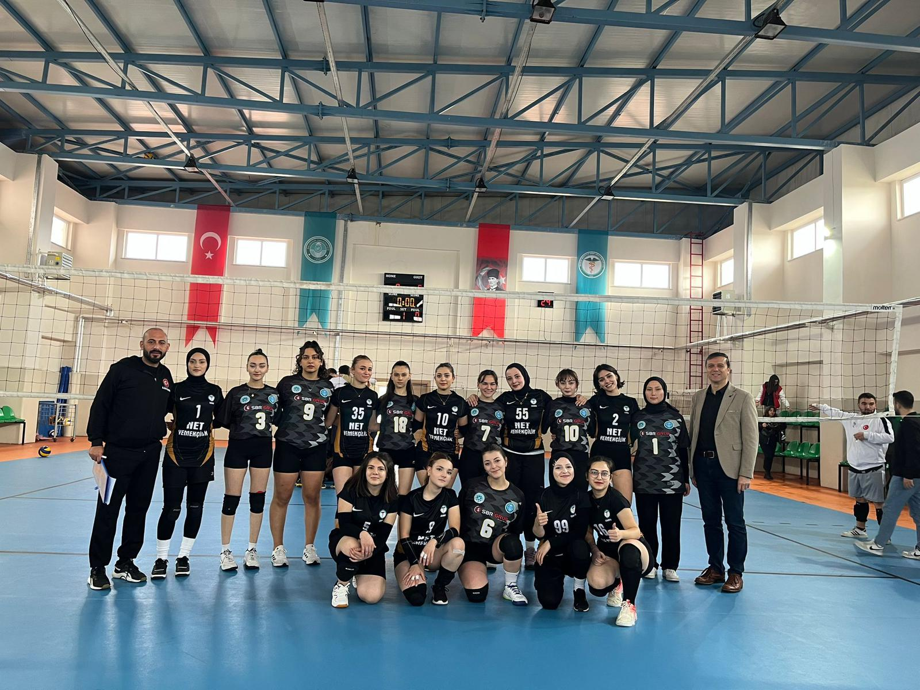
- Yüksekokulumuz Spor Salonunda Kız Voleybol Takımımız Necatibey Eğitim Fakültesi Kız Voleybol Takımı ile hazırlık maçı yapmıştır.

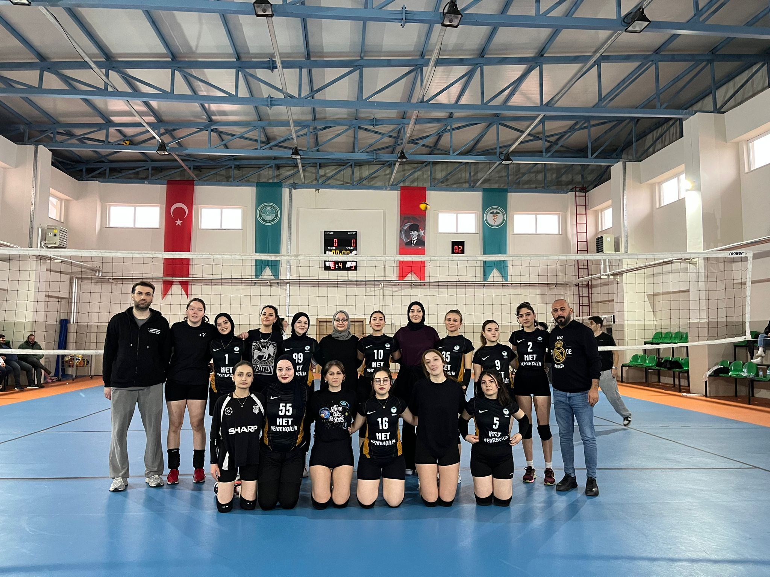

- Yüksekokulumuz Spor Salonunda Erkek Voleybol Takımımız Tıp Fakültesi Erkek Voleybol Takımı ile hazırlık maçı yapmıştır.
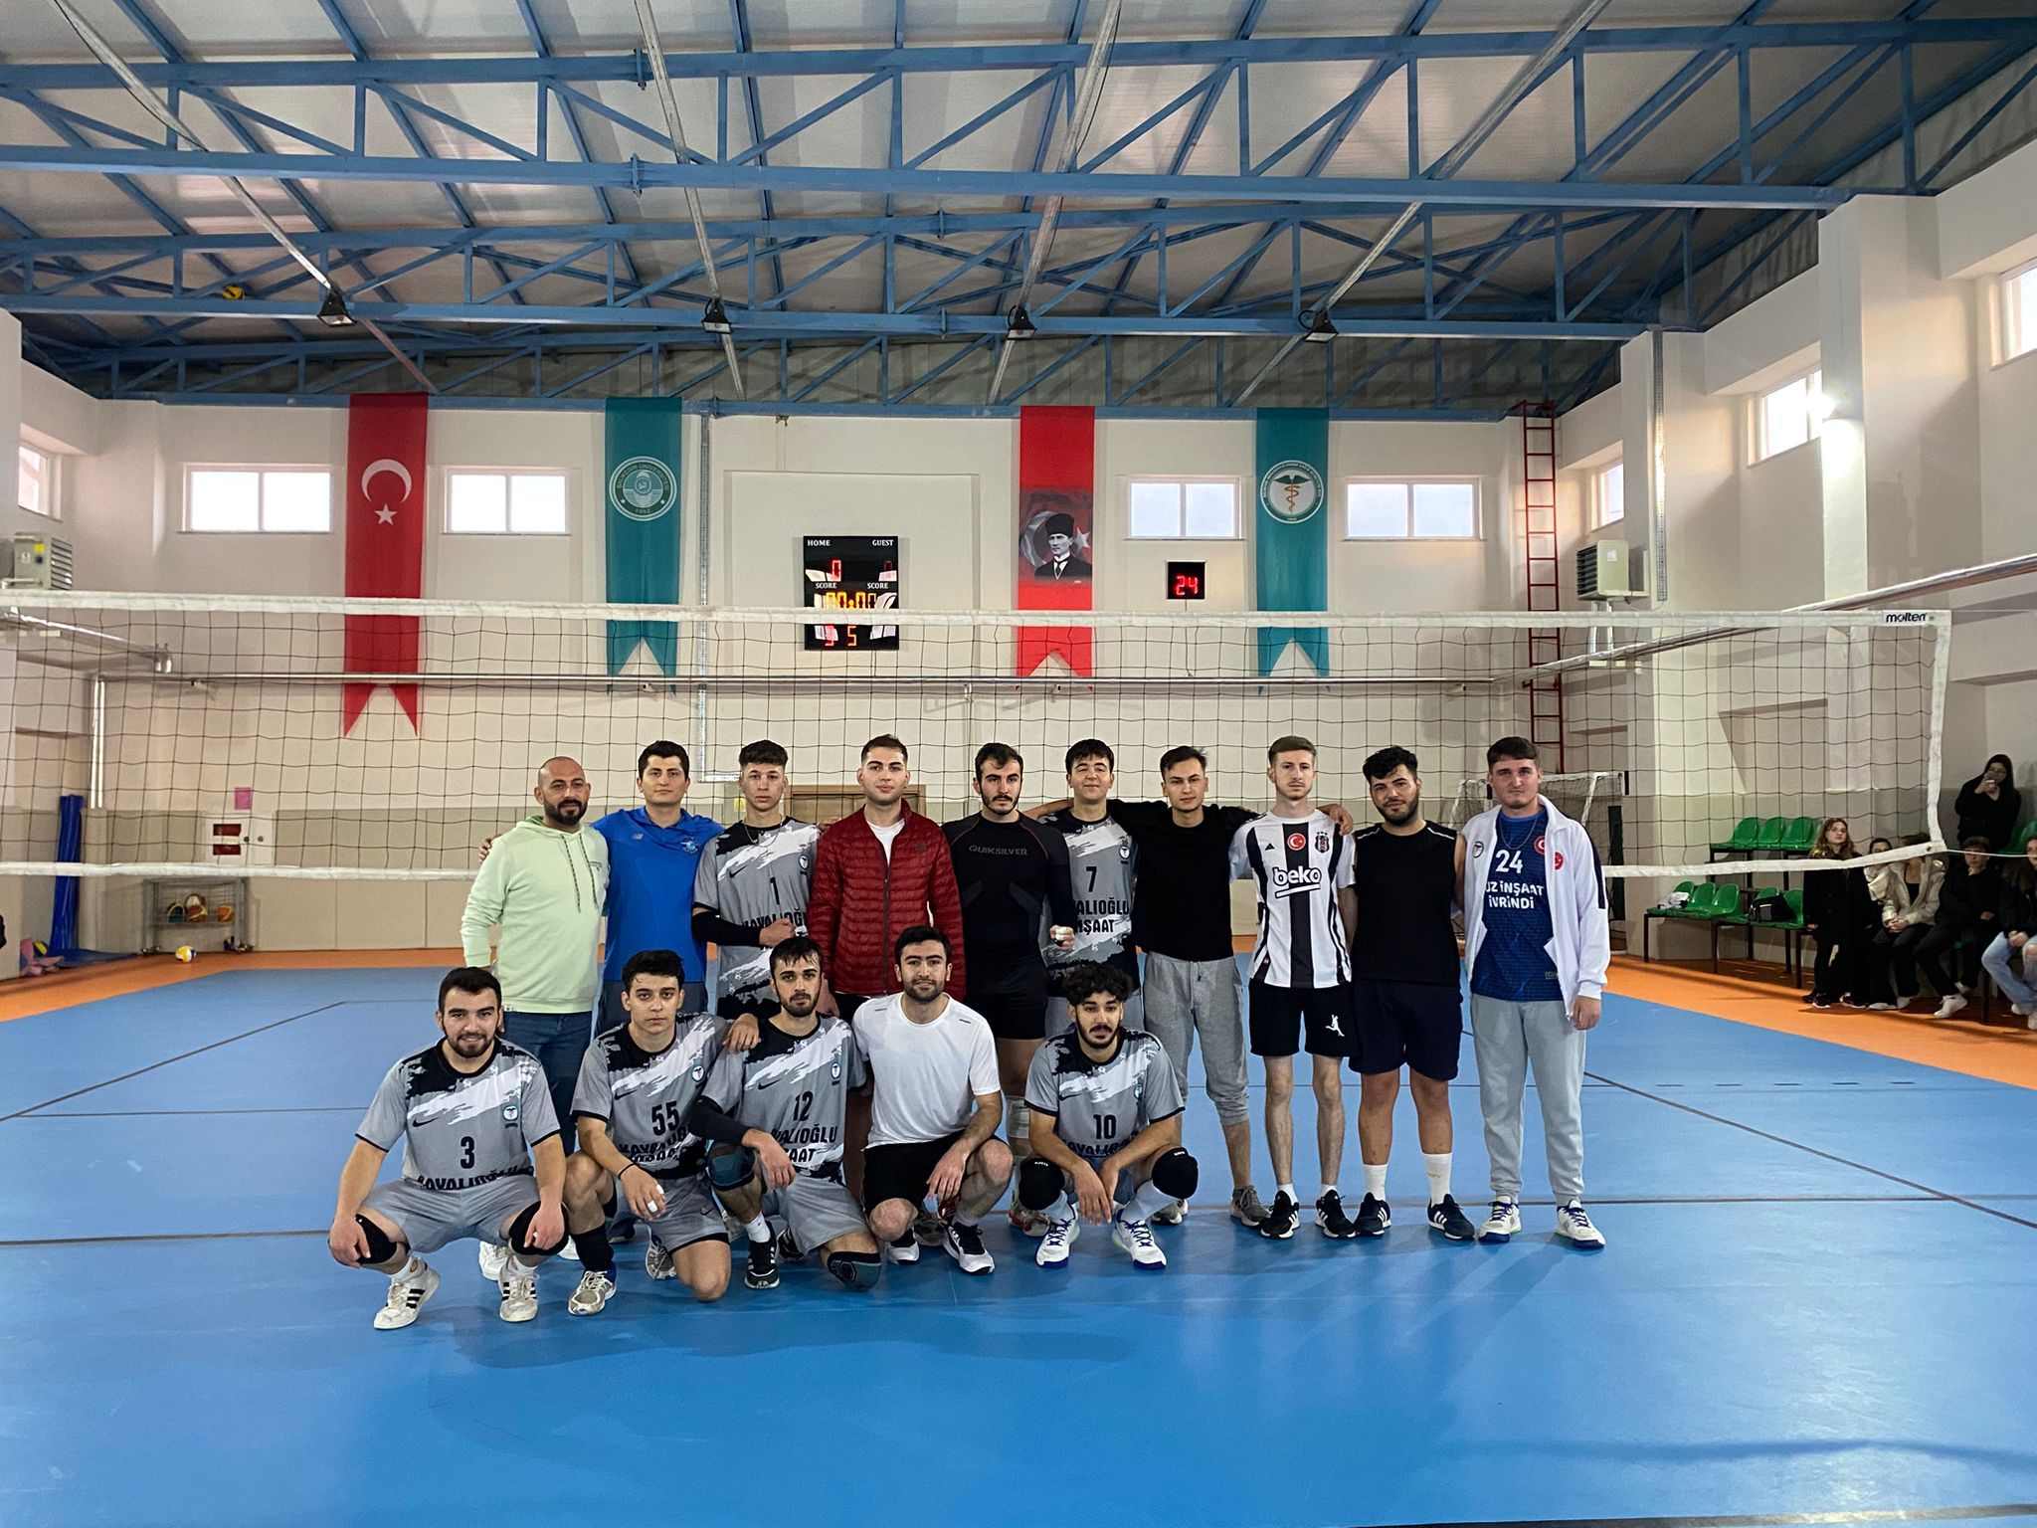

- Yüksekokulumuz Kapalı Spor Salonunda 2024 Hareketlilik Yılı Kapsamında Voleybol – Futsal ve Masa Tenisi Branşlarında 29 Ekim Cumhuriyet Kupası düzenlenmiştir.

